Кузнецова О.В., Томасова А.В.
ОПЫТ ИСПОЛЬЗОВАНИЯ ЦИФРОВОЙ ОБРАЗОВАТЕЛЬНОЙ ПЛАТФОРМЫ СФЕРУМ В ОБЩЕОБРАЗОВАТЕЛЬНОЙ ШКОЛЕ

Муниципальное автономное общеобразовательное учреждение «Средняя общеобразовательная школа №18», Челябинская область, г. Златоуст, kuralesishe@mail.ru

Kuznetsova O.V., Tomasova A.V.
EXPERIENCE OF USING THE DIGITAL EDUCATIONAL PLATFORM SPHERUM IN A SECONDARY SCHOOL

Municipal autonomous educational institution "Secondary school №18", Chelyabinsk region, Zlatoust, n_sofr@mail.ru

Аннотация. В статье авторы рассказывают об опыте использования общеобразовательной школой цифровой образовательной платформы Сферум, её реальных сферах применения в образовательном и внеучебном процессе.

Abstract. In the article, the authors talk about the experience of using the digital educational platform Spherum by a secondary school, its real areas of application in the educational and extracurricular process..

Ключевые слова: средства информационных и коммуникационных технологий, общеобразовательная школа, учебный процесс, дистанционное обучение .

Key words: means of information and communication technologies, secondary school, educational process, distance education.

В соответствии с Целевой моделью цифровой образовательной среды, утверждённой Приказом Минпросвещения России (Приказ №649 от 2.12.2019) [2] для реализации коммуникационной среды участников образовательного процесса и системы быстрого обмена сообщениями; в соответствии с Экспериментом по внедрению цифровой образовательной среды [1] для реализации программ с использованием дистанционных образовательных технологий и электронного обучения на ИК- образовательной платформе Министерством просвещения Российской Федерации внедряется информационно-коммуникационная платформа «Сферум» (Далее – Сферум). Известно, что Челябинская область является участником данного эксперимента и образовательными организациями нашей области активно внедряется платформа.
Не исключение составила и наша школа. Сферум – полностью отечественная разработка, что является основным её преимуществом. Полностью бесплатный функционал; возможность её использовать на любом гаджете; интуитивно понятный интерфейс, схожий с социальной сетью; интеграция с электронным дневником – всё это привлекает к её использованию и облегчает труд учителя и ученика. Кроме этого, Сферум – закрытое сообщество школы, а это значит, что в её цифровом пространстве могут быть только участники образовательных отношений: ученик, учитель, родитель. Администратор цифрового пространства школы может контролировать участников образовательных отношений: выполнять модерацию учеников, «входящих» в школу, сообщения в чатах, и даже заглядывать в видео-звонки.
О возможностях Сферума можно говорить долго, остановимся лишь на том функционале, который активно используется в нашей школе.
Появление Сферума для нас решило множество проблем, которые появились в результате пандемии:
- организация образовательного процесса как класса в целом, так и отдельных учеников;
- возможность проведения совещаний учителей и педагогических советов без привязки к географическому положению;
- проведение родительских собраний;
- индивидуальные консультации не только учителей, но специалистов социально-психологических служб;
- своевременное информирование участников образовательных отношений;
- получение быстрой обратной связи;
- создание опросов;
- возможность демонстрации творческой реализации обучающихся через публикацию видеороликов;
- осуществление взаимопосещения уроков учителями-предметниками при использовании дистанционных технологий;
- организация социального пространства школы.
Остановимся на некоторых пунктах подробнее.
Осень традиционно является периодом обострения острых респираторных инфекций. В этот период посещаемость обучающихся падает в связи с высокой заболеваемостью, а в период пандемии количество пропущенных уроков возросло в разы. Лишь малая часть обучающихся может самостоятельно организовать свой образовательный процесс. Сейчас нам в этом помогает Сферум: обучающийся, который находился на самоизоляции, дистанционно подключался к уроку, имел возможность присутствовать на нём онлайн: видеть и слышать объяснение учителя, задавать вопросы и даже участвовать в дискуссиях. Такие ученики получили полноценные знания наравне с обучающимися, присутствующими в классе. Такая же возможность (по желанию) предоставляется и ученикам, находящимся на длительном лечении, при условии, что данное занятие не нанесет вред его здоровью.
Февраль на Урале – период лютых морозов, в соответствии СаНПиН [3], проведение занятий в период экстремально низких температур воздуха запрещено. Так же к активированным дням добавились дни принятия мер по снижению рисков распространения новой коронавирусной инфекции в образовательной организации. Занятия в такие дни должны проходить дистанционно. И здесь основным инструментом учителя становилась именно платформа Сферум. Все ученики нашей школы зарегистрированы на данной платформе и распределены по классам. Для удобства проведения уроков и организации обратной связи с конкретным учителем, у каждого класса создан отдельный чат (Рисунок 1)
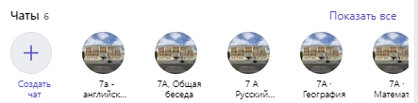
Рисунок 1. Чаты 7а класса

Учителя любым удобным способом (через чат, либо выбрав отдельных учеников) осуществляют видеозвонок. Основное преимущество видеозвонков в Сферуме – к этому звонку не могут присоединиться посторонние лица, время занятия не ограничено (можно оставить на индивидуальную консультацию учеников после занятия без совершения дополнительного звонка), для проведения занятия есть практически весь необходимый функционал (демонстрация экрана, дополнительный чат звонка, возможность «поднять руку», отключение микрофонов участников конференции) есть возможность организации планирования уроков непосредственно на платформе (Рисунок 2). Учителя без дополнительных психологических нагрузок имеют возможность качественно организовать и провести урок.
Кроме этого, с этого года личные сообщения в Сферуме организованы через VK-мессенджер, что облегчает общение с учениками и приближает его общению в социальной сети, что более и удобно и понятно как ученикам, так и учителям.
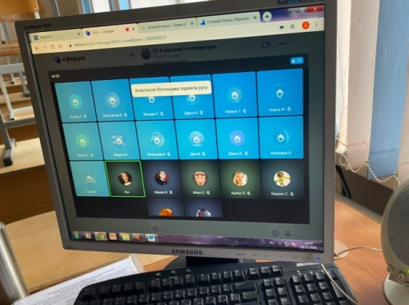
Рисунок 2. Урок русского языка в период активированных дней

Наша школа имеет два структурных подразделения, которые географически удалены от основного здания и проведение общих совещаний и педагогических советов всегда затруднительно, т.к. из-за удаленности структурных подразделений имеются трудности с логистикой учителей. Физическое слияние трёх коллективов на время педагогических советов в период пандемии стало еще и опасно для здоровья педагогического коллектива. Сейчас общие собрания и педагогические советы у нас в школе проводятся посредством онлайн-конференций. Каждый коллектив собирается в своём здании, если есть педагоги, которые не могут присутствовать по уважительной причине, они могут подключиться к мероприятию индивидуально (Рисунок 2.). В педагогическом совете может быть несколько спикеров, выступающих как онлайн (учитель из другого здания – его транслируют на общем экране), так и офлайн.

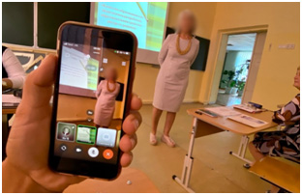
Рисунок 2. Августовский педагогический совет

Кроме вышеизложенного, платформа Сферум расширяет свой функционал. Теперь это не только площадка для организации и проведения уроков и общения с обучающимися, но и платформа по психологической поддержки учителей.
По данным с официального сайта Сферум, с этого года, на платформе «Сферум» стартовала работа мастерской психологической поддержки учителей «К себе». Проект реализуется совместно с онлайн-ресурсом психологической поддержки работников сферы образования «Вариант».
Педагоги могут принять участие в мастер-классах и вебинарах, прослушать лекции и получить бесплатные анонимные индивидуальные консультации психологов.
Участие в программе поможет педагогам определить важные этапы личного и профессионального развития, актуализировать систему ценностей и составить алгоритмы действий в различных ситуациях, найти точки опоры и проработать приемы психологической поддержки, а также различные приемы работы со школьниками [4]
Педагогический коллектив активно регистрируется на местер-классах и принимает в них участие как слушатели.
Подводя итоги, хочется сказать, что, несомненно, платформа Сферум имеет большое количество преимуществ. Конечно, есть и трудности в её использовании (технические, психологические, информационные), но современное общество невозможно без использования цифровых образовательных технологий, а платформа Сферум полностью соответствует всем современным требованиям, работает на формирование ИКТ-компетенций всех участников образовательных отношений, повышение качества образования.

Литература
- Постановление Правительства Российской Федерации от 17.12.2020 «О проведении эксперимента по внедрению цифровой образовательной среды»
- Приказ Минпросвещения России №649 от 02.12.2019 «Об утверждении Целевой модели цифровой образовательной среды»
- СаНПиН 2.4.2.2821-10 «Санитарно-эпидемиологические требования к условиям и организации обучения в общеобразовательных учреждениях»
- ООО Цифровое образование [Электронный ресурс]. Режим доступа: https://prof-sferum.ru/
- Сайт ГБУ ДПО РЦОКИО. Раздел Информационно-коммуникационная образовательная платформа «Сферум» [Электронный ресурс]. Режим доступа: https://rcokio.ru/novosti/informatsionno-kommunikatsionnaja-obrazovatelnaja-platforma-sferum/

